FACULDADE DAMA

CURSO: BACHARELADO EM ENFERMAGEM

DISCIPLINA: GENÉTICA

ACADÊMICO:

**ESTUDO DIRIGIDO DE CASO 2 (20 PONTOS)**

**1) Na herança do sistema sanguíneo ABO, há três alelos autossômicos principais:**

**IA (para sangue tipo A),**

**IB (para sangue tipo B) e**

**i (para sangue do tipo O).**

**Sabe-se ainda, que IA e IB são codominantes, ambos dominando sobre i.**

**Uma mulher tipo A, casada com um homem também tipo A, teve uma filha do tipo O. O homem não quis reconhecer a paternidade alegando infidelidade por parte da mulher. Como na época em que o fato ocorreu não havia o “exame de DNA”, o Juiz recorreu a um geneticista que lhe apresentou um parecer sobre o caso.**

**Assinale a alternativa que contém a conclusão correta do geneticista.**

a) O homem tem razão, pois, por se tratar de um caso de herança ligada ao sexo, a filha dos dois teria que ser, obrigatoriamente, do tipo A.

b) O homem tem razão, pois, pais com tipo sanguíneo A, quaisquer que sejam seus genótipos, jamais poderiam ter filhos ou filhas do tipo O.

c) O homem não tem razão, pois, pais com sangue tipo A , dependendo de seus genótipos, podem ter filhos ou filhas com tipos sanguíneos A ou O.

d) O homem não tem razão, pois, por se tratar de herança autossômica, filhos e filhas teriam que ser, obrigatoriamente, do tipo O.

**2) No homem, os três sistemas de grupos sanguíneos ABO e Rh transmitem-se independentemente. Um homem pertencente ao grupo A, Rh negativo casa-se com uma mulher do grupo O, Rh negativo. Este casal poderá apresentar filho com o fenótipo:**

a) A ou O, Rh -

b) O ou B, Rh +

c) AB, Rh -

d) A, Rh +

**3) Observe a genealogia.**

Muitos filhos

O +

A +

B –

O +

A –

B +

Para o casal (5 e 6) que pretende ter muitos filhos, foram feitas as quatro afirmações a seguir.

I. O casal só terá filhos AB e Rh positivo.

II. Para o sistema ABO, o casal poderá ter filhos que não poderão doar sangue para qualquer um dos pais.

III. O casal poderá ter filhos Rh positivo, que terão suas hemácias lisadas por anticorpos anti-Rh produzidos durante a gravidez da mãe.

IV. Se for considerado apenas o sistema Rh, o pai poderá doar sangue a qualquer um de seus filhos.

São corretas, apenas, as afirmações:

a) II e IV.

b) I, II e IV.

c) II, III e IV.

d) I, II e III.

e) I e III.

**4) A doença hemolítica do recém-nascido, também denominada de eritroblastose fetal, é caracterizada pela destruição das hemácias do feto, que, em caso acentuado, acarreta uma série de consequências. Após a descoberta do fator Rh, se constatou que este era o responsável por esta doença. Os estudos levaram à conclusão que a eritroblastose fetal ocorre somente na seguinte situação:**

a) mãe Rh - que gera bebê Rh - .

b) mãe Rh + que gera bebê Rh - .

c) mãe Rh - que gera bebê Rh + .

d) mãe Rh + que gera bebê Rh + .

e) mãe Rh - independente do Rh do bebê gerado.

**5) Um homem trabalhou numa seção de radioterapia por 20 anos. Seu primeiro filho (masculino) nasceu com daltonismo (forma verde-vermelho, herança recessiva ligada ao X). A doença não tinha sido detectada em nenhum membro de sua família ou de sua mulher. O trabalhador resolveu processar seu patrão por danos causados pela radiação. Qual seria seu testemunho no tribunal como perito em genética?**

a) O daltonismo é um distúrbio ligado ao cromossomo X; não pode ser transmitido de pai para filho e, portanto, a radiação não teve influência.

b) A radiação pode ter causado uma mutação no gene ligado ao cromossomo X do pai e este ter sido transmitido para seu filho.

c) A radiação não pode causar mutações nos genes dos gametas do homem.

d) Pode ter ocorrido uma mutação nova no cromossomo X do homem.

e) Durante a espermatogênese, o gene sofreu uma mutação causada pela radiação e foi transmitido para o filho, incorporando-se a seu cromossomo X.

**6) A hemofilia é uma doença condicionada por um gene recessivo e ligada ao sexo. Uma mulher normal, mas portadora do gene para a hemofilia, casou-se com um homem hemofílico. Como poderão ser as crianças desse casal em relação a esta doença?**

a) Todas serão hemofílicas.

b) Apenas as crianças do sexo masculino serão hemofílicas.

c) Apenas as crianças do sexo feminino serão hemofílicas.

d) A hemofilia poderá afetar crianças de ambos os sexos.

e) Todas as crianças serão normais, embora portadoras dos genes para a hemofilia.

**7) Num estudo sobre uma família, representada no heredograma abaixo, constatou-se que Antonio é afetado por uma anomalia causada pelo alelo recessivo de um gene ligado à porção ímpar do cromossomo X.**

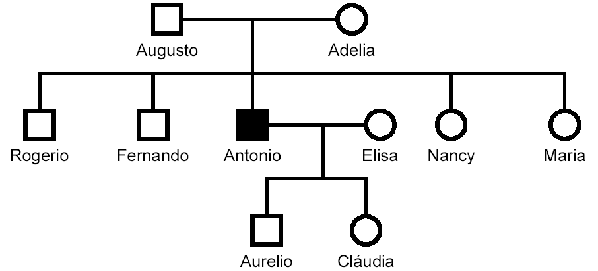

**Considerando essa informação, é correto afirmar que são, com certeza, portadores(as) do alelo em questão:**

a) Elisa e Nancy.

b) Adélia e Cláudia.

c) Nancy e Maria.

d) Rogério e Fernando.

e) Elisa e Maria.

**8) Numere no heredograma abaixo as gerações I, II, III e IV .**

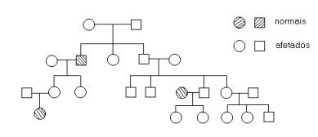

a)      Quantos homens estão representados nessa genealogia?

b)      Quantas mulheres estão representadas?

c)      Quantos afetados?

d) Qual é o padrão de herança?

**9)   Desenhe um heredograma representando os seguintes dados genéticos:**

Um casal normal para visão em cores teve quatro filhos: três mulheres e um homem, todos normais, nessa ordem de nascimento. A primeira filha casa-se com um homem normal e tem quatro crianças, todas normais, sendo duas mulheres um homem e uma mulher, nessa ordem. A segunda filha casa-se com um homem normal e também tem quatro crianças: uma menina normal, um menino daltônico, um menino normal e o último daltônico. Os demais filhos do casal ainda não têm descendentes.

**10)  O heredograma abaixo apresenta uma família com indivíduos portadores de fibromatose gengival (aumento da gengiva devido a um tumor).**

a)      Qual o tipo de herança envolvida?

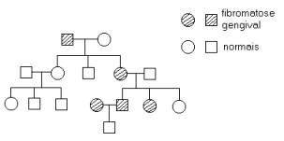

b)      Quais os indivíduos seguramente homozigotos do heredograma?

c)      Quais os indivíduos seguramente heterozigotos do heredograma?

**11)** **O avô paterno de uma mulher pertence ao grupo sanguíneo AB e todos os outros avós são do grupo O. Qual é a probabilidade de esta mulher ser do grupo AB? Justifique sua resposta.**

**12) A eritroblastose também chamada de doença de Rhesus, doença hemolítica por incompatibilidade Rh ou doença hemolítica do recém-nascido é quando o sangue de um feto sofre hemólise, ou seja, é aglutinado pelos anticorpos do sangue da mãe. Qual a condição para que esta doença ocorra? Existe algum meio de previní-la? Uma mulher que já recebeu uma transfusão sanguínea, tem seu primeiro filho com eritroblastose fetal. Classifique, quanto ao fator Rh, a mulher, seu marido, a criança e o sangue que a mulher recebeu na transfusão.**